PEMBUATAN WEBSITE E-COMMERCE KERAJINAN
KAIN KHAS PALEMBANG UNTUK
MENINGKATKAN PENJUALAN

Helda Yudiastuti¹ , Siti Sa’uda²
Dosen Universitas Bina Darma
Jalan Jenderal Ahmad Yani No.3 Palembang
Sur-el : helda.yudiastuti@binadarma.ac.id¹, siti_sauda@binadarma.ac.id²

Abstract : This research was carried out on an industrial fabric crafts typical Palembang implementing a system of information technology solutions for marketing by utilizing e-commerce is not yet used by traders in 16 Ilir market new shopping complex ilir Barat Permai.This is due to the limited knowledge about informationtechnology,and also the marketing system they do still conventionally ie by selling directly to customers who come into their stores.The method used in the development of this software is theWaterfall methodSoftware, This method is suitable for use in this study because this study used CMS Prestashop since waterfall has several stages of coherent. The goal of this research is to produce an e-commerce website cloth merchant group in Palembang typical shopping complex Ilir Barat Permaiin an effort to improve marketing and sales. e-commerce system is easier for the user to access information about the product typical Palembang cloth, So that e-commerce is made can be used as an online marketing network development.

Keywords : Crafts, fabrics, Prestashop, e-commerce, Waterfall, CMS

Abstrak :Penelitian ini dilakukan pada industri kerajinan kain khas Palembang menerapkan sebuah solusi teknologi informasi untuk sistem pemasaran dengan memanfaatkan e-commerce yang belum digunakan oleh para pedagang di pertokoan pasar 16 ilir baru komplek ilir barat permai. Hal ini dikarenakan masih terbatasnya pengetahuan mereka mengenai teknologi informasi, dan juga sistem pemasaran yang mereka lakukan masih secara konvensional yaitu dengan menjual langsung ke konsumen yang datang ke toko mereka. Metode yang digunakan dalam pengembangan perangkat lunak ini adalah metode Waterfall, metode ini sangat cocok digunakan dalam penelitian ini karena penelitian ini menggunakan CMS Prestashop karena waterfallmemiliki beberapa tahapan yang runtut: requirement, design, implementation, verification dan maintenance. Tujuan yang ingin dicapai dalam penelitian ini adalah menghasilkan sebuah website e-commerce kelompok pedagang kain khas Palembang di Komplek pertokoan Ilir Barat Permai sebagai upaya untuk meningkatkan pemasaran dan penjualan.sistem e-commerce ini lebih memudahkan user dalam mengakses informasi tentang produk kain khas Palembang. Sehingga e-commerce yang dibuat dapat digunakan sebagai pengembangan jaringan pemasaran secara online.

Kata kunci: Kerajinan, Kain, Prestashop, e-commerce, Waterfall, CMS

- PENDAHULUAN
Internet merupakan suatu cara yang digunakan sebagai wadah untuk aplikasi bisnis yang lebih luas, dengan internet dapat memperluas perusahaan untuk berkomunikasi dan meningkatkan kemampuan perusahaan untuk saling berbagi informasi (Nugroho, 2006).Tujuan menggunakan media internet adalah agar dapat membantu dalam memberikan pengenalan produk secara tepat yang tidak terbatas ruang dan waktu.
Pasar 16 Ilir baru Komplek Ilir Barat Permai adalah sebuah kawasan pertokoan di Palembang yang merupakan salah satu sentranya penjualan kerajinan kain khas Palembang. Kain khas Palembang merupakan salah satu kerajinan unggulan yang mempunyai prospek yang cukup bagus untuk dikembangkan di masa mendatang. Hal ini dikarenakan selain sudah mempunyai potensi pasar yang cukup bagus juga didukung dengan tenaga terampil yang cukup banyak.
Pemasaran kain khas Palembang belum bisa menyamai kain-kain khas Jawa. Sebenarnya bukan karena tidak dapat bersaing, tapi karena kurangnya strategi pemasaran yang tepat.
Dalam perkembangannya penjualan hasil produksi usaha industri kecil ini memiliki keterbatasan dalam berbagai hal, diantaranya adalah keterbatasan mereka dalam hal mengakses informasi pasar,keterbatasan menjangkau pasar secara lebih luas, keterbatasan jejaring kerja, dan belum tersedianya fasilitas komputer dan masih awamnya mereka menggunakan teknologi informasi. Untuk itulah perlunya upaya untuk meningkatkan akses pedagang pada informasi pasar dan jejaring usaha agar penjualan dan daya saingnya meningkat.Untuk mengatasi hal tersebut, maka diperlukan suatu penelitian mengenai perancangan sistem informasipemasaran dengan menggunakan e-commerce yang dapat mendukung kegiatan pemasaran dan pengenalan produk kepada masyarakat di dalam maupun luar negeri.
Triton (2006), menjelaskan bahwa e-commerce (electronic commerce) sebagai perdagangan elektronik dimana untuk transaksi perdagangan baik membeli maupun menjual dilakukan melalui elektronik pada jaringan internet. Keberadaan e-commercesendiri dalam internet dapat dikenali melalui adanya fasilitas pemasangan iklan, penjualan, dan service supportterbaik bagi seluruh pelanggannya dengan menggunakan sebuah toko onlineberbentuk webyang setiap harinya beroperasi selama 24 jam.
Software yang digunakan dalam membangun website e-commerce ini adalah CMS (Content Management System) Prestashop yang merupakan softwaree-commerce yang bersifat freeopensource yang dibuat dengan menggunakan PHP dan MySQL. CMS Prestashop mempunyai fitur-fitur yang cukup lengkap, mudah dipahami, sederhana, siap pakai, bisa di- install dengan mudah dalam webhosting, dan gratis(Pujohastomo, 2011).
Tujuan dari penelitian ini adalah membangune-commerceuntuk meningkatkan jaringan pemasaran kerajinan kain khas Palembang pada kelompok pedagang di pertokoanpasar16 ilir baru komplek ilir baratpermai.Manfaat yang diharapkan dari penelitian ini adalah mengasilkan e-commerce untuk meningkatkan jaringan pemasaran kerajinan kain khas Palembang pada kelompok pedagang di pertokoan Pasar16 Ilir baru komplek Ilir Barat Permai, e-commerce ini akan memberikan layanan kepada para pedagang kain kerajinan khas Palembang yang memberikan kemudahan dalam mengelola toko online yang di dalamnya terdapat fasilitas pengelolaan produk, melayani penjualan dan melakukan promosi produk terhubung langsung di facebook, twitter, blog, google+ serta memberikan fasilitas untuk optimalisasi halaman web dengan menggunakan teknologi SEO (search engine optimation) sehingga produk akan lebih dikenal luas karena page range akan naik dimesin pencari seperti google, yahoo, bing dan lainnya.

- METODOLOGI PENELITIAN

Dalam membangun e-commerce penjualan kain kerajinan khas Palembang ini peneliti menggunakan metode waterfall, metode pengembangan sistem ini dirasa sangat cocok karena bersifat sistematik berurutan dalam membangun software.
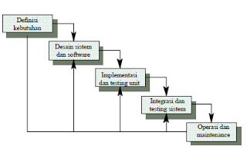
Gambar 1. Tahapan Model Waterfall

Gambar diatas merupakan tahap-tahap pada model waterfall. Model air terjun ini merupakan paradigma tertua untuk rekayasa perangkat lunak.
Nama model ini sebenarnya adalah “Linear Sequential Model”. Model ini sering disebut dengan “classic life cycle” atau model waterfall. Model ini sering dianggap kuno, tetapi merupakan model yang paling banyak dipakai didalam Software Engineering (SE). Model ini melakukan pendekatan secara sistematis dan urut mulai dari level kebutuhan sistem lalu menuju ke tahap analisis, desain, coding, testing / verification, dan maintenance. Disebut dengan waterfall karena tahap demi tahap yang dilalui harus menunggu selesainya tahap sebelumnya dan berjalan berurutan. Sebagai contoh tahap desain harus menunggu selesainya tahap sebelumnya yaitu tahap requirement. (Pressman, 2010). Adapun langkah-langkah yang harus dilakukan pada model waterfall adalah sebagai berikut:
- Requirement Analysis
Seluruh kebutuhan software harus bisa didapatkan dalam fase ini, termasuk didalamnya kegunaan software yang diharapkan pengguna dan batasan software. Informasi ini biasanya dapat diperoleh melalui wawancara, survey atau diskusi. Informasi tersebut dianalisis untuk mendapatkan dokumentasi kebutuhan pengguna untuk digunakan pada tahap selanjutnya.
2. System Design
Tahap ini dilakukan sebelum melakukan coding. Tahap ini bertujuan untuk memberikan gambaran apa yang seharusnya dikerjakan dan bagaimana tampilannya. Tahap ini membantu dalam menspesifikasikan kebutuhan hardware dan sistem serta mendefinisikan arsitektur sistem secara keseluruhan.

- Implementation
Dalam tahap ini dilakukan pemrograman. Pembuatan software dipecah menjadi modul-modul kecil yang nantinya akan digabungkan dalam tahap berikutnya. Selain itu dalam tahap ini juga dilakukan pemeriksaaan terhadap modul yang dibuat, apakah sudah memenuhi fungsi yang diinginkan atau belum.

4. Integration & Testing
Di tahap ini dilakukan penggabungan modul-modul yang sudah dibuat dan dilakukan pengujian ini dilakukan untuk mengetahui apakah software yang dibuat telah sesuai dengan desainnya dan masih terdapat kesalahan atau tidak.

5. Operation & Maintenance
Ini merupakan tahap terakhir dalam model waterfall. Software yang sudah jadi dijalankan serta dilakukan pemeliharaan. Pemeliharaan termasuk dalam memperbaiki kesalahan yang tidak ditemukan pada langkah sebelumnya. Perbaikan implementasi unit sistem dan peningkatan jasa sistem sebagai kebutuhan baru.

Sofware yang digunakan untuk membangun website ini adalah CMS Prestashop. PrestaShop adalah salah satu CMS e-commerce yang bisa digunakan untuk membuat website toko online, PrestaShop memilki fitur-fitur yang cukup lengkap, mudah dipahami dan bisa diinstall dengan mudah, Prestashop juga cukup populer dan lumayan banyak digunakan di Indonesia. Yang lebih menarik lagi PrestaShop adalah salah satu CMS Opensource yang dapat didownload secara gratis. PrestaShop juga sudah memiliki forum karena cukup banyak digunakan di Indonesia . PrestaShop didirikan di Paris, Perancis. Lebih dari 40 bahasa tersedia untuk berbagai tingkat, dengan hanyaBahasa Inggris dan Bahasa Perancis memiliki dukungan penuh dalam semua versi rilisnya. Disamping dukungan resmi tidak disediakan, pertanyaan yang terjawab tersedia pada forum resminya.
Selain itu PrestaShop memiliki fitur-fitur yang sangat mendukung untuk toko online seperti PrestaShop menyediakan shoping cart atau keranjang belanja sebagai salah satu fitur utama untuk berbelanja online . Fungsi shoping cart ini sama dengan fungsi keranjang belanja jika anda berbelanja di pasar swalayan. Pembeli dapat menampung belanjaannya sebelum menuju kekasir untuk melakukan pembayaran. Dalam berbelanja online proses mulai membayar ini disebut dengan checkout.
PrestaShop juga menyediakan kemudahan-kemudahan untuk pemilik toko. Tugas utama pemilik toko adalah memasukan data-data produk kedalam katalog yang akan ditampilkan dalam toko Online. Tugas ini dimudahkan oleh PrestaShop melalui halaman administrasi yang mudah digunakan.
CMS yang menggunakan mesin template Smarty ini digunakan oleh ribuan Toko online di seluruh dunia. CMS ini menggunakan AJAX pada admin panel secara luas, saat blok-blok modul dengan mudah ditambahkan pada toko (halaman depan) untuk menambahkan fungsinya; modul-modul tersebut biasanya disediakan secara gratis oleh pengembang independen.
PrestaShop bisa digunakan dengan tanpa mengeluarkan biaya sepeserpun. hanya memerlukan biaya operasional berupa sewa domain dan web hosting. Domain adalah alamat diinternet dan webhosting adalah tempat menyimpan data-data toko online di Internet. PrestaShop tidak memerlukan konfigurasi hosting yang kompleks sehingga dengan biaya murah anada sudah bisa memiliki toko online.

- HASIL

Pada bagian ini akan menjelaskan mengenai hasil dan pembahasan website e-commerce kerajinan kain khas Palembang, yaitu dengan menggunakan tahapan dalam metode waterfall.

3.1 Analisis Kebutuhan Perangkat Lunak

Pada tahap ini proses pengumpulan kebutuhan diintensifkan dan difokuskan, khususnya pada perangkat lunak. Untuk memahami sifat program yang dibangun, rekayasa perangkat lunak (analisis) harus memahami domain informasi, tingkah laku, unjuk kerja dan antar muka yang diperlukan. Kebutuhan baik untuk sistem maupun perangkat lunak di dokumentasikan dan dilihat oleh pelanggan.
Mengumpulkan kebutuhan secara lengkap kemudian dianalisis dan didefinisikan kebutuhan yang harus dipenuhi oleh software yang akan dibangun. Hal ini sangat penting, mengingat software harus dapat berinteraksi dengan elemen-elemen yang lain seperti hardware, database, dan sebagainya. Tahap ini sering disebut dengan Project Definition.

3.2 Analisis Kelemahan sistem
Sistem yang dipakai saat ini pada pusat penjualan kain khas Palembang masih memiliki beberapa kelemahan. Kelemahan sistem lama pada sentra ini masih dilakukan secara konvensional, yaitu pelanggan datang langsung ke pusat penjualan kain khas Palembang di Komplek Pertokoan 16 Ilir Barat Permai. Adapun beberapa kelemahan tersebut dapat dirinci sebagai berikut:
- Konsumen yang ingin membeli dan memesan kain khas Palembang harus datang langsung ketoko.
- Informasi mengenai produk-produk di pusat penjualan kain khas Palembang ini cukup sulit di dapat.
- Data Pemesanan masih dicatat dibuku, sehingga pencapaian target penjualan masih sulit dilakukan.
Adapun solusi yang penulis tawarkan adalah sebuah aplikasi e-commerce yang diharapkan dapat mempermudah pengelolaan penjualan dan pemesanan, dan sekaligus dapat mempromosikan produk-produk sehingga dapat meningkatkan omset penjualan kain khas Palembang.

3.3 Perancangan Website
3.3.1 Data Flow Diagram

DFD (Data Flow Diagram) adalah alat yang digunakan pada metodelogi pengembangan sistem yang terstruktur(structured analyse and design). DFD merupakan alat yang cukup popular sekarang ini, karena dapat menggambarkan arus data di dalam sistem dengan terstruktur dan jelas, dan juga merupakan dokumentasi dari sistem yang baik.
DFD biasanya terdiri dari beberapa level, dimana level tersebut terbentuk selama program yang dibuat masih bisa di pecah, dalam arti lain masih terbentuknya proses pada program tersebut. Ada 4 elemen yang menyusun suatu DFD , yaitu :
- Proses
Merupakan aktivitas atau fungsi yang digunakan untuk suatu program atau sistem baik komputerisasi atau manual.
- Data Flow
Merupakan satu data tunggal atau kumpulan logis suatu data dan selalu diawali dan diakhiri pada suatu proses.
- Data Store
Data-data yang disimpan yang mengalir pada data store aliran data diupdate atau ditambahkan ke data store.
- External Entity
Merupakan orang atau organisasi yang berada diluar sistem tetapi berinteraksi dengan sistem.

    - Diagram Konteks

Pada Context Diagram sistem digambarkan dengan sebuah proses saja, kemudianEntitas luar yang berinteraksidengan proses tunggal tadi diidentifikasi. Konteks Diagram juga menunjukan semua entitas luar yang menerima informasi dari atau memberikan informasi ke sistem. Berikut ini diagram Konteks yang membahas Website E-Commerce Penjualan Kain Khas Palembang.
Gambar 2. Diagram Konteks

    - Diagram Level 1

Pada Level 1 menunjukan semua proses utama yang menyususn keseluruhan sistem.
Gambar 3. Diagram Level 1

Level ini juga menunjukan Komponen Internal dari Proses 1 dan menunjukkan bagaimana proses-proses utama direlasikan menggunakan data flow atau tabel dari database. serta pada bagian ini juga menunjukkan semua proses terhubung dengan Entitas Eksternal dan Data Store.
    - Relasi Antar Tabel

Dalam rancangan ini dihasilkan beberapa tabel diantaranya tabel keterhubungan antar tabel tersebut dapat dilihat pada E-R Diagram dibawah ini:

Gambar 4. Relasi Tabel

  - Struktur Navigasi

Struktur navigasi ini berguna untuk menggambarkan hal-hal yang ada pada website. Serta bagaimana kaitannya isi dengan halaman- halaman pada website ini. Pada struktur navigasi dari situs yang akan dibuat ini dibagi menjadi dua bagian yaitu bagian halaman Customer dan bagian halaman admin. Berikut gambaran struktur navigasi dari halaman Customer dan admin.

    - Struktur Navigasi Customer

Pada struktur navigasi pelanggan ini halaman menu utama dari website berisi link-link yang diperuntukkan bagi customer untuk masuk ke halaman-halaman lain.

Gambar 5. Struktur Navigasi Halaman Customer

Pada halaman menu home berisikan menu kategori produk, keranjang belanja, info pengiriman barang, info belanja, dan pembayaran selain itu juga terdapat menu produk yang paling populer dan paling laris,

    - Struktur Navigasi Halaman Admin

Selanjutnya kita berlanjut ke struktur navigasi admin, untuk struktur navigasi admin ini dapat dilihat pada bagan berikut:
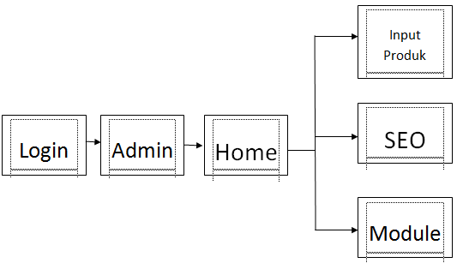

Gambar 6. Struktur Navigasi Admin

Pada struktur navigasi untuk admin, dapat dilihat bahwa admin harus login terlebih dahulu, bagian ini berfungsi untuk masuk ke dalam pengaturan website sebagai administrator, dibagian ini terdapat usename dan password admin, setelah masuk ke halaman admin muncul tampilan dengan menu-menu yang diperuntukkan sebagai otoritas administrator. Administrator dapat menambahkan Produk, untuk input kedalam toko online admin dapat memilih menu CATALOG lalu Produk, selanjutnya bisa menambahkan produk dengan menekan tombol ADD NEW. Kemudian dilanjutkan pada menu SEO, Admin akan diminta mengisikan title Produk, keyword dan description guna keperluan SEO Onpage yang dibuat. Terakhir menu Modules, fungsi menu ini adalah untuk menambahkan fungsi tertentu kedalam toko online, misalnya fitur pembayaran via Bank Negara Indonesia, Fitur Chat Online, fitur testimonial, dan lain-lain. Untuk masuk ke menu modules ini admin memilih pada bagian MODULES, selanjutnya admin akan di redirect ke halaman modules.

3.5 Tampilan E-Commerce

Pada fase contruction pada model waterfall, peneliti mulai membangun dan merancang website e-commerce, pada fase ini ada dua tahap yang dilakukan peneliti, tahap pertama yaitu implementasi Tahap kedua yaitu Pengujian(ComponentTest). Hasil tampilan dari website e-commerce Kain Kerajinan Khas Palembang ini dapat dilihat pada gambar dibawah ini:

    - Tampilan Menu Utama
Halaman ini menunjukkan halaman awal dari website e-commerce yang dapat diakses oleh Pelanggan .Halaman ini berisi tentang isi website secara umum, yaitu gambar produk, deskripsi produk, dan informasi umum perusahaan.
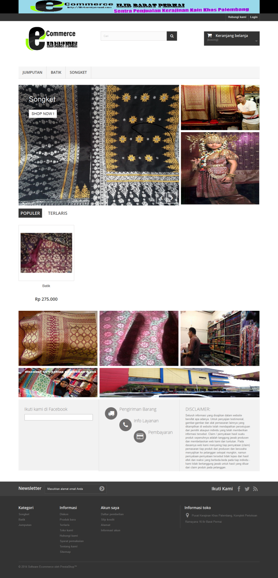

Gambar 7. Tampilan Menu Utama

    - Tampilan Halaman Login Pelanggan

Pada halaman ini, untuk dapat masuk kehalaman dan memesan barang pelanggan harus melakukan login terlebih dahulu dengan memasukkan alamat e-mail dan password.
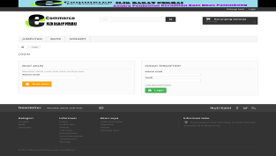
Gambar 8. Tampilan Halaman Login

    - Tampilan Halaman Pemesanan

Setelah melakukan login, Pada halaman ini, customer dapat melakukan pemesanan produk berdasarkan item produk yang dipilih, adapun tampilan halaman pemesanan dapat dilihat pada gambar dibawah ini:
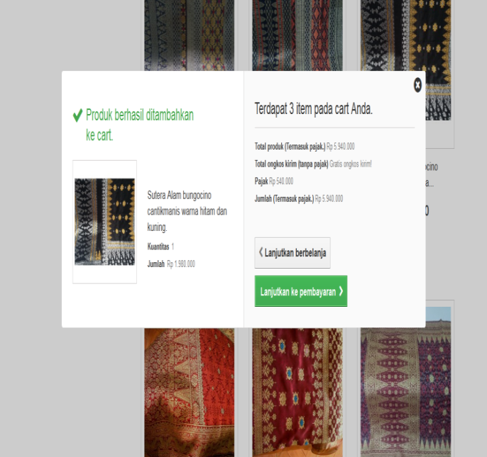
Gambar 9. Tampilan Halaman Pemesanan

    - Tampilan Halaman Detail Pemesanan
Pada halaman ini pelanggan dapat melihat berapa jumlah barang yang akan dibeli beserta total harga yang harus dibayarkan.
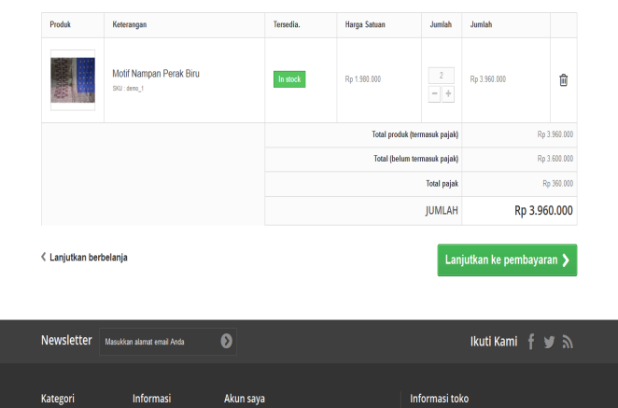
Gambar 10. Tampilan halaman Detail Pemesanan

    - Tampilan Halaman Pembayaran

Setelah memilih barang yang diinginkan selanjutnya pelanggan dapat melakukan pembayaran.

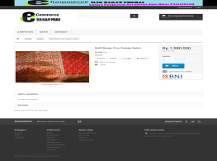

Gambar 11. Tampilan Halaman Pembayaran
    - Tampilan Halaman Menu Kategori
Pada halaman ini, customer dapat melihat item produk berdasarkan kategori produk yang dipilih.
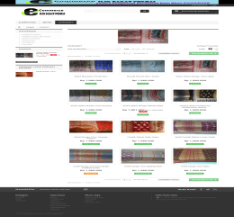

Gambar 12. Tampilan Halaman Menu Kategori

4 SIMPULAN

Kesimpulan yang dapat diambil dari pembangunan website e-commerce Pusat Pertokoan 16 Ilir Barat Permai yang menjual Kain kerajinan khas Palembang, yaitu:
- Dengan adanya e-Commerce Ilir Barat Permai ini dapat memberikan kemudahan kepada pelanggan untuk melakukan pembelian barang secara online sehingga pelanggan tidak perlu datang kePertokoan Pasar 16 baru Ilir Barat Permai.
- Dengan adanya e-Commerce Ilir Barat Permai ini dapat memberikan kemudahan bagi Para pemilik tokountuk memasarkan kerajinan kain khas Palembang secara lebih luas sehingga dapat meningkatkan hasil penjualan.
DAFTAR RUJUKAN

Nugroho, Adi. 2006. e-Commerce; Memahami Perdagangan Modern di Dunia Maya. Informatika Bandung. Bandung.

Pressman, R.S. 2010, Software Engineering : a practitioner’s approach, McGraw-Hill, New York.

Pujohastomo,Hanung. 2011. MembuatToko Online BerbasisAjax DenganPrestashop. Yogyakarta:Lokomedia.

Triton PB. 2006. Mengenal E-Commerce dan Bisnis di Dunia Cyber. Yogyakarta: Argo Publisher.

